EKONOMSKA ŠOLA NOVO MESTO
VIŠJA STROKOVNA ŠOLA

PROGRAM: MEDIJSKA PRODUKCIJA

MEDENI ŠTRUKELJ

TURISTIČNO-PROJEKTNA NALOGA

Novo mesto, januar 2024
Naziv šole | Ime in priimek študenta | Letnik | Kraj stalnega bivanja | Letnica rojstva
Ekonomska šola Novo mesto, Višja strokovna šola | Latoja Drmaž | 2. letnik | Nova vas pri Mokricah | 2003
 | Leja Gačnik | 2. letnik | Novo mesto | 2003
 | Ema Kirm | 2. letnik | Trebnje | 2002
 | Hasan Duratović | 2. letnik | Novo mesto | 1999
 | Matej Puc | 2. letnik | Zagorje | 2002
 | Jure Gazvoda | 2. letnik | Straža | 2003

Ekonomska šola Novo mesto
Višja strokovna šola
Tel: 07/393-32-67
E-pošta: referat@esnm.si

NASLOV PROJEKTNE NALOGE: MEDENI ŠTRUKELJ

Avtorji:
- Leja Gačnik: leja.gacnik@students.esnm.si
- Latoja Drmaž: latoja.drmaz@students.esnm.si
- Ema Kirm: ema.kirm@students.esnm.si
- Hasan Duratović: hasan.duratovic@students.esnm.si
- Jure Gazvoda: jure.gazvoda@students.esnm.si
- Matej Puc: matej.puc@students.esnm.si

Mentorica:
- Jerica Božič Kranjec: jerica.kranjec@esnm.si

POVZETEK
Namen projektne naloge je tradicionalno dolenjsko jed štruklje nadgraditi z medenim okusom in jo preoblikovati v turistični spomenik. Štrukljem še posebno pozornost namenjajo v Mirni Peči, kjer tamkajšnje Društvo podeželskih žena in Zveza kmetic Slovenije vsako let pripravljajo razstavo štrukljev iz vlečenega testa. Jed smo povezali z čebelarstvom, ki je prav tako v Mirni Peči in njeni okolici zelo priljubljena dejavnost, in tamkajšnjim muzejem virtuoza na diatonični harmoniki Lojzeta Slaka. Medeni štrukelj je tako postal turistični spominek, ki ga obiskovalci omenjenega muzeja in prireditev v Mirni Peči lahko vzamejo domov in podarijo prijateljem. Medeni okus štruklja v privlačni embalaži z logotipom čebelice s frajtonarico jih bo še dolgo spominjal, kako "lepo mi zašumijo čebelice" na Dolenjskem.
Za pripravo našega štruklja smo se odločili za kombinacijo medu in skute, ki sta ključni sestavini in odražata lokalno kulinariko. Verjamemo, da lahko s tem običajno jed dvignemo na višjo raven, jo predstavimo kot nekaj inovativnega ter spodbudimo mlade k ohranjanju tradicije priprave štrukljev. Naš cilj je širši javnosti predstaviti štruklje, kot jih pripravljajo pri nas na Dolenjskem, in pokazati, da lahko tudi eksperimentiramo in najdemo različne okusne kombinacije. V sodelovanju z muzejem Lojzeta Slaka in Toneta Pavčka smo ustvarili promocijski video, ki širši javnosti predstavlja naš edinstven štrukelj. Z ekipo smo sodelovali tudi s tamkajšnjimi gospodinjami ter ustvarili privlačen medeni štrukelj kot turistični spominek, ki bo na voljo v muzeju ter na prireditvah v Mirni Peči, kar bo omogočalo obiskovalcem, da s seboj odnesejo delček lokalne kulinarike.
Ključne besede: štruklji, dolenjska kulinarika, razstava štrukljev, med, Lojze Slak, Mirna Peč

ABSTRACT
The aim of the project task is to upgrade the traditional Dolenje dish »štruklji« with honey flavor and turn it into a tourist souvenir. Special attention is also paid to »štruklji« in Mirna Peča, where the local rural women's association and the Slovenian Farmers' Association prepare an exhibition of »štruklji« made from pulled dough every year. We associated the dish with beekeeping, which is also very popular in Mirna Peč and its surroundings, and with the local museum of the diatonic harmonica virtuoso Lojze Slak. The honey »štrukelj« has thus become a tourist souvenir that visitors to the aforementioned museum and events in Mirna Peča can take home and give to their friends. The honey flavor of »štrukelj« in an attractive package with the logo of a bee with a hive will remind them for a long time how "the bees in Dolenjski make a nice noise".
For the preparation of our »štrukelj«, we have chosen a combination of honey and cottage cheese, which are important ingredients and reflect the local cuisine. We believe that we can take the usual dish to a higher level, present it as something innovative and encourage young people to preserve the tradition of making »štruklji«. Our goal is to present »štruklji« to the general public as they are prepared here in Dolenjsko and to show that we can also experiment and find different tasty combinations. In cooperation with the Museum of Lojze Slak and Tone Pavček, we have created a promotional video that introduces our unique štrukelj to the public. The team and I collaborated with the Museum of Lojzeta Slaka and the locals and created an attractive honey »štrukelj«, which we planned as a tourist souvenir that will be available at the museum and at events in Mirna Peč and with which visitors can take a piece of the local cuisine with them.

Keywords: štruklji, Dolenjska cuisine, exhibition of »štruklji«, honey, Lojze Slak, Mirna Peč

NAČRT PREDSTAVITVE NA TURISTIČNI TRŽNICI
Na turistični tržnici bomo predstavili naš turistični proizvod, ki smo ga poimenovali Medeni štrukelj. Ker ima okus po medu, bomo izgled naše stojnice prilagodili tako medu, kot tudi čebelam in njihovem naravnem habitatu. Na stojnici bodo tako postavljene različne stvari, ki so posredno in neposredno povezane s čebelami. Prav tako pa bomo s pomočjo harmonikaša vključili elemente glasbe, ki bodo predstavljali Lojzeta Slaka, rojenega prav v kraju, kjer so na Dolenjskem štruklji najbolj popularni (z njegovo znamenito Čebelar).
Na ta način bi predstavili tako sestavine, kot tudi štrukelj sam. Na stojnici bi ponudili kuhane medene štruklje s skuto in praženimi drobtinami, ki so odlična sladica. Na stojnici bi prav tako predstavili razstavo štrukljev, ki jo vsako leto priredijo v Mirni peči in je postala že tradicionalni dogodek, kot tudi tekmovanje v Mirni peči. Ker pa smo se povezali z muzejem Lojzeta Slaka, saj razstava poteka ravno pri njih, bi predstavili tudi muzej in Slaka nasploh.
Da bi ljudi privabili k nam, bi po turistični tržnici delili zastavice, na katerih bo bil naš logotip (čebela, ki igra harmoniko), ki bi jih pripeljala do naše stojnice, kjer bi naš medeni štrukelj lahko tudi okušali.

KAZALO VSEBINE
POVZETEK 3
NAČRT PREDSTAVITVE NA TURISTIČNI TRŽNICI 5
1. UVOD 8
2. RAZVIJANJE IDEJE 9
3. OBLIKOVANJE TURISTIČNEGA PROIZVODA 10
4. OPIS JEDI IN RECEPT 11
5. EMBALAŽA 12
6. CILJNA POPULACIJA 13
7. OBVEŠČANJE, ZBIRANJE NAROČIL IN NAČIN PROMOCIJE 14
8. TERMINSKI NAČRT 15
9. ZAKLJUČEK 16
10. VIRI IN LITERATURA 17
11. PRILOGE 18

KAZALO SLIK
Slika 1: Medeni štrukelj z drobtinami (Vir: Ljubo Vukelič, Delo) 11
Slika 2 :Embalaža 12
Slika 3: Del ekipe Društva podeželskih žena Mirna Peč ( Vir: L. Markelj, Dolenjski list) 13
Slika 4:Tiskanje tiskovin in rezanje tiskovin 14
Slika 5: Logotip 18
Slika 6: Vizitka sprednja stran 19
Slika 7: Vizitka zadnja stran 19
Slika 8: Plakat 20
Slika 9: Sprednja stran letaka 21
Slika 10: Zadnja stran plakata 21
Slika 11: Zastavice z logotipom 22

UVOD
Najprej vas bomo popeljali skozi preprosta življenja kmečkih ljudi, ki so si hrano pridelovali doma, ter bili z njo zadovoljni in je niso zavrgli toliko, kot se to počne sedaj. Nekoč je skoraj vsaka družina doma imela kakšno žival ali dve, ki so nesle jajca, dajale mleko in ostale surovine. Prav tako se je veliko ljudi ukvarjalo tako s poljedelstvom, kot tudi s čebelarstvom, zato je bila hrana domača in bolj zdrava, a kljub temu ni bila raznolika, velikokrat se je ponavljala in velikokrat je za kosilo bilo nekaj brez mesa. Glavna hrana kmečkih družin so bili štruklji na tisoč in en način iz domače skute, sira, orehov… Prehrana se je razlikovala pri različnih družinah, saj je bilo veliko dejavnikov, ki so vplivali na to. Velik vpliv je imela pokrajina, iz katere so izhajale družine, kot tudi tradicija, vremenski pojavi, ter predvsem rodovitnost zemlje ter koliko surovin je dala katera od živali. Včasih je imela hrana drugačen pomen in so jo ljudje znali bolj cenit. Ker pa so bili ljudem nekoč prazniki in tradicije zelo pomembni, so takrat obroki izgledali bistveno drugače, bilo je tudi več raznolike hrane in mesa na mizi.

RAZVIJANJE IDEJE
Najprej nam je bil predstavljen projekt VEČ ZNANJA ZA VEČ TURIZMA ter letošnja tema, ki je OKUSNI ZAKLADI: Lokalni kulinarični spominki s trajnostnim pridihom. Začeli smo brainstorming oziroma viharjenje možganov, kjer je vsak član ekipe predlagal neko tradicionalno jed in kraj za katerega je značilna, nato smo iz predlaganih izbrali nekaj idej, ki so se nam zdele dobre in tako s skupnimi močmi izločali ideje, da smo prišli do samo ene. Najprej smo izbrali jabolka in jedi iz njih, ker pa se nam je zdelo, da je jabolko zelo splošno slovensko sadje smo z malo več brainstorming-a prišli do ideje Medeni štrukelj, saj so štruklji značilni za Mirno Peč, kjer jim vsako leto priredij razstavo. Med smo dodali, ker smo iz slane jedi želeli narediti sladico, ki pa bi vsebovala nekaj zares slovenskega, dolenjskega in še posebej popularnega v Mirni Peči.
Ko smo bili prepričani, da je to izdelek, ki ga želimo, smo se lotili tako pisanja projektne naloge, kot tudi izdelave logotipa. Najprej smo stopili v stik z muzejem Lojzeta Slaka, ga tudi obiskali in tam izvedeli nekaj o življenju Slaka, kot tudi o čebelah, saj so pri njih do nedavna gostili tudi razstavo Čebelji svet. Dogovorili smo se, da bomo pri njih posneli promo spot. Nato smo skupaj sestavili člene projektne naloge, ter si med sabo razdelili področja, na katerih bomo delali. Tako smo se lažje organizirali in poskrbeli, da bo vse delo pravočasno narejeno in si med delom tudi pomagali in se usmerjali. Kasneje smo prosili naše babice, da nam zaupajo, kako one naredijo štruklje, ter kakšne imajo najraje. Ko smo recept izpopolnili, smo se odpravili k drugim točkam naloge in sicer raziskovanje zgodovine, razstave in ostalih informacij o štrukljih. Delo smo si enakomerno razdelili, da smo bili vsi enakovredno prisotni pri izdelavi tako projektne kot tudi promocijskih materialov in izdelka samega.

OBLIKOVANJE TURISTIČNEGA PROIZVODA
Štruklji so tradicionalna dolenjska jed, zato smo se odločili, da bo naš izdelek bil del tradicije, le z dodatkom naše posebnosti. Ker so bili štruklji že v 19. stoletju jed, ki je bila postavljena na mizo ob praznikih, so že takrat dobili svojo posebnost, mi pa smo jim želeli dodat pridih sodobnosti in malo popestrit okus, saj mladi zelo radi poizkušajo nove okuse in kombinacije, a kljub temu spoštujejo tradicijo. Tako je bilo leta 2017 prvič organizirano tekmovanje in razstava štrukljev. Leta 2018 se je odprl muzej Lojzeta Slaka in Toneta Pavčka v Mirni Peči, kjer sedaj tudi poteka tekmovanje in razstava.

OPIS JEDI IN RECEPT
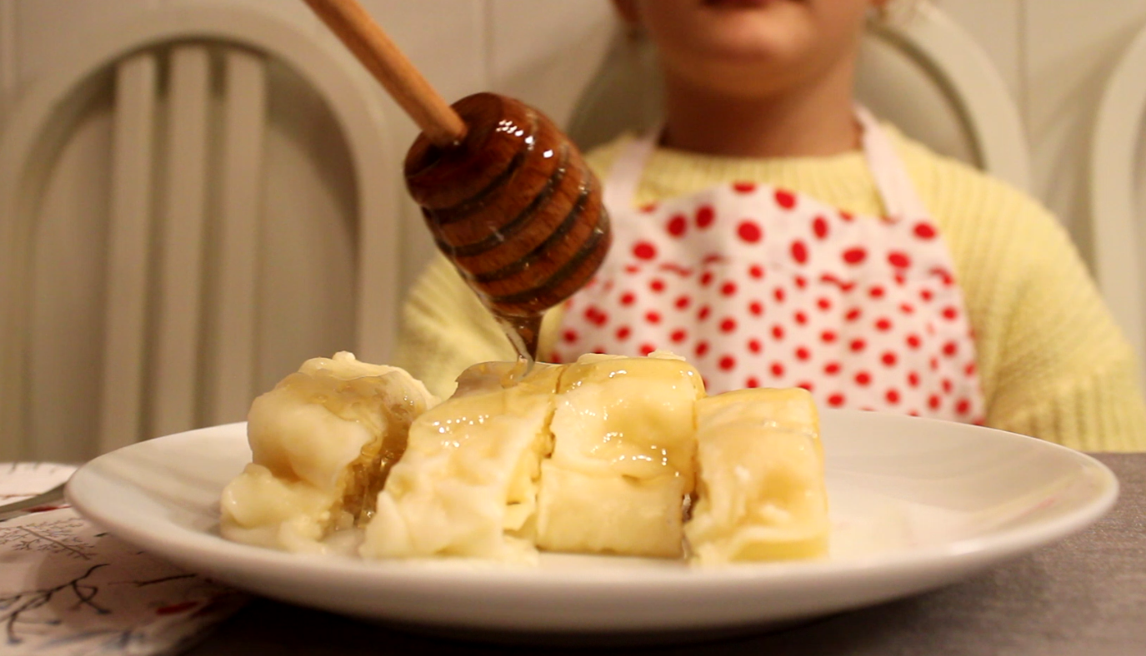
Slika 1: Medeni štrukelj
NADEV:
skuta
jajce
med
drobtine
TESTO:
moka
malo soli
jajci
olje
mlačna voda

POSTOPEK:
V skledo presejemo moko, dodamo sol in na sredini naredimo jamico, v katero vlijemo razžvrkljani jajci. Prilijemo olje in mlačno vodo. Sestavine dobro premešamo, da se sprimejo skupaj in dobimo testo.

Testo gnetemo toliko časa, da se ne oprijema rok. Če je preveč suho dodamo malo vode. Testo oblikujemo v hlebček, ki ga premažemo z oljem in pokrijemo. Pri sobni temperaturi pustimo počivati 30 do 60 minut.

V posodi skuto dobro pretlačimo, dodamo ji jajce in med. Vse skupaj dobro premešamo, da se sestavine povežejo med sabo. Nato dodamo še pražene drobtine in vse skupaj še enkrat premešamo.

Testo na pomokanem prtu tanko razvlečemo (pol cm debeline) in mu obrežemo debel rob ob straneh.

Testo nato namažemo z nadevom enakomerno in ga zavijemo kot potico. Po tradicionalnem postopku pa ga zavijemo kar v krpo. Štrukelj pokrit v osoljenem kropu kuhamo 20 minut. Ko je kuhan, lonec odstavimo in pustimo, da štrukelj 15 minut počiva v vodi, v kateri se je kuhal.

V ponvi na maslu zlato rjavo popražimo drobtine. Kuhan štrukelj odvijemo in ga serviramo na večji krožnik ali pladenj. Prelijemo ga s prepraženimi drobtinami, medom in narežemo na kose.

EMBALAŽA
Naša embalaža bo izdelana iz recikliranega rjavega papirja, cenovno ugodna embalaža omogoča ugodno ceno izdelka ter skrbi za naravo.
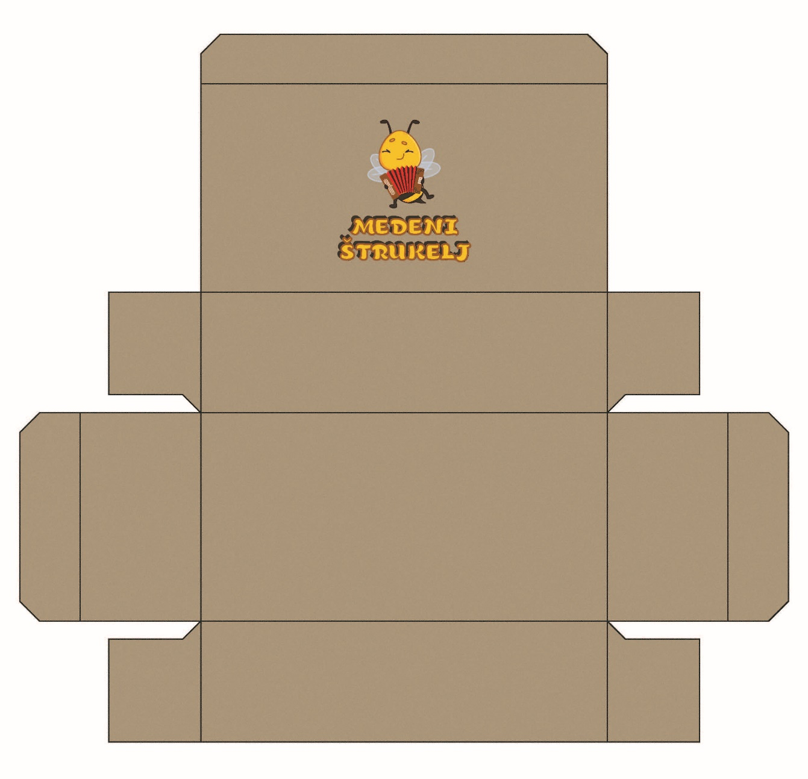
Slika 2 :Embalaža

CILJNA POPULACIJA
Naša ciljna populacija so tako gostinci na območju Mirne peči kot tudi turisti, ki ta kraj obiščejo. Ker veliko turistov obišče muzej Lojzeta Slaka, bi štruklje prodajali tudi v muzeju saj kar večina turistov odide s spominkom. Vsako leto muzej obišče okoli 15.000 turistov iz Slovenije in tujine. Prav tako bi s časom začeli naš produkt širit po gostilnah na območju dolenjske, kasneje pa bi z našim izdelkom želeli potovat po Sloveniji in le tega predstavit tudi na drugih območjih Slovenije kot tudi predstavit tekmovanje v izdelovanju štrukljev ter s tem povečat udeležbo. Ko pa bi uspeli predstavit izdelek v Sloveniji in videli, da se turisti zanimajo za izdelavo bi začeli razmišljat tudi o evropskem in globalnem trgu, s čimer bi povečali tako turizem v Mirni Peči in na Dolenjskem nasploh, kot tudi predstavili naše kulinarične specialitete zunanji javnosti. Ker je medeni štrukelj preprosta a zanimiva jed, je primeren tako za mlajše generacije, ki si želijo poizkusit nekaj novega, kot tudi za generacije, ki štruklje že dobro poznajo in si želijo poizkusit drugačne kombinacije.
Ker je pri predoru na večje tržišče potrebno veliko promocije v različnih medijih, bi s privabitvijo mladine k poizkušanju dobili tudi veliko promocije, saj mladina veliko objavlja hrano, ki jo jedo, predvsem pa tisto hrano, ki jim izgleda estetsko.
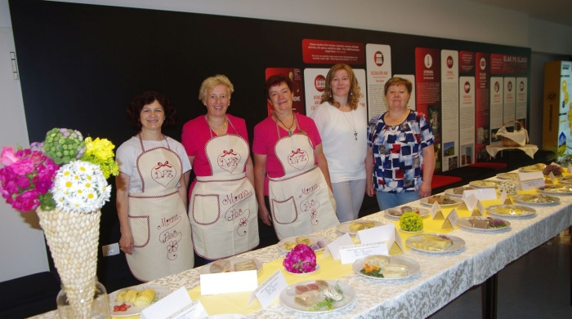
Slika 3: Del ekipe Društva podeželskih žena Mirna Peč ( Vir: L. Markelj, Dolenjski list)

OBVEŠČANJE IN NAČIN PROMOCIJE
Kot smo omenili že prej, bo obveščanje o našem izdelku potekalo tako preko družbenih omrežij, kot tudi osebna promocija po različnih krajih in festivalih, ki potekajo v Sloveniji. Prav tako bo glavna lokacija promocije prav razstava štrukljev v Mirni peči v muzeju Lojzeta Slaka. Prav tako bi se poizkusili povezat z različnimi gostinci, ki bi nato naš izdelek prodajali, kot sladico pri njih. Seveda, bi najprej začeli sodelovat z gostilnami na Dolenjskem kasneje pa bi se razširili po širšem območju Slovenije a kljub temu vabili ljudi, da si pridejo ogledat razstavo ravno v Mirno Peč in jih tudi povabili, k sodelovanju, če pa bi bilo možno, bi to tekmovanje in razstavo probali dvignit na mednarodno tekmovanje in s tem privabili tujce, da se preizkusijo v izdelavi naše tradicionalne hrane.
Prav tako bomo k naši promociji dodali plakate in letake, ki jih bomo obesili po Dolenjski in z njimi promovirali naš izdelek. Prav tako obstaja spletna stran, ki se imenuje Naša super hrana in je namenjena promociji lokalno pridelane in predelane hrane. Tam bi tudi lažje dobili ljudi, ki želijo naš izdelek spoznat in poizkusit ter jih zanimajo ravno lokalno pridelani izdelki. ( link do spletne strani: https://www.nasasuperhrana.si/ )
Vse tiskovine, ki smo jih izdelali smo tudi tiskali v šolski tiskarni prav mi sami.
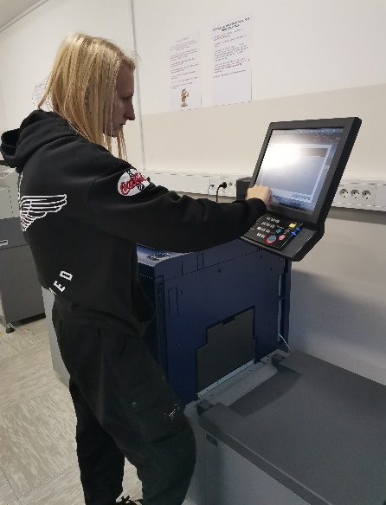
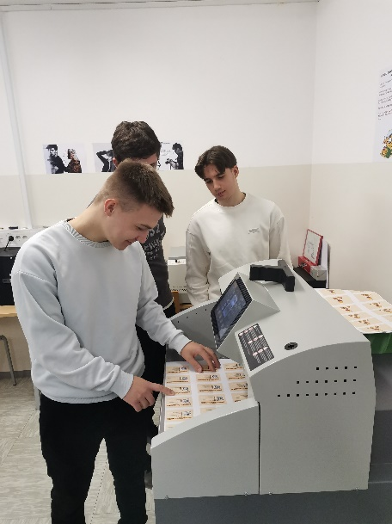
Slika 4:Tiskanje tiskovin in rezanje tiskovin

TERMINSKI NAČRT

 | TEDEN
 | prvi  23-29.10. | drugi  30-5.11. | tretji  6- 12.11. | četrti  13-19.11. | peti  20-26.11 | šesti  27 -3.12. | sedmi  4-10.12. | Osmi  11-17.12. | deveti  18-22.12.
ZBIRANJE INFORMACIJ
RAZVIJANJE IDEJE
DOGOVOR Z MUZEJEM LOJZETA SLAKA
IZDELAVA LOGOTIPA
DOGOVOR S ČEBELARJI
RAZVOJ IZDELKA
SNEMANJE SPOTA
OBLIKOVANJE TISKOVIN
MONTAŽA SPOTA
OGLAŠEVANJE
PRIPRAVA NA IZVEDBO PROMOCIJE

ZAKLJUČEK
Kljub temu, da je štrukelj tradicionalna jed na Dolenjskem, je o njem na internetu napisano dosti manj, kot bi pričakovali, zato se moremo mladi potruditi, da prepoznavnost štrukljev pripeljemo tudi do mlajših generacij, ki uporabljajo socialna omrežja in internet kot glavni vir informacij. V izdelek bomo morali vključit še veliko dela a z trudom in skupinskim delom menimo, da lahko izdelek dvignemo na višji nivo, kdo ve mogoče se tudi sami prijavimo na tekmovanje priprave štrukljev v Mirni peči. Verjet moremo, da smo sposobni ohranit našo dediščino in le to dvignit na najvišjo možno raven.

VIRI IN LITERATURA
https://dolenjskilist.svet24.si/2022/05/22/261838/novice/dolenjska/Zmagovalne_struklje_z_vsemi_30_tockami_je_pripravila_Renata_Povse/
https://www.nasasuperhrana.si/

PRILOGE
PRILOGA 1
LOGOTIP
Logotip predstavlja tako čebelico, ki je najpomembnejše bitje za naš izdelek, saj brez le teh ne bi mogli dobivat medu. Prav tako ima v rokah harmoniko, saj smo naš produkt povezali z muzejem Lojzeta Slaka.
Slika 5: Logotip

PRILOGA 2
VIZITKA
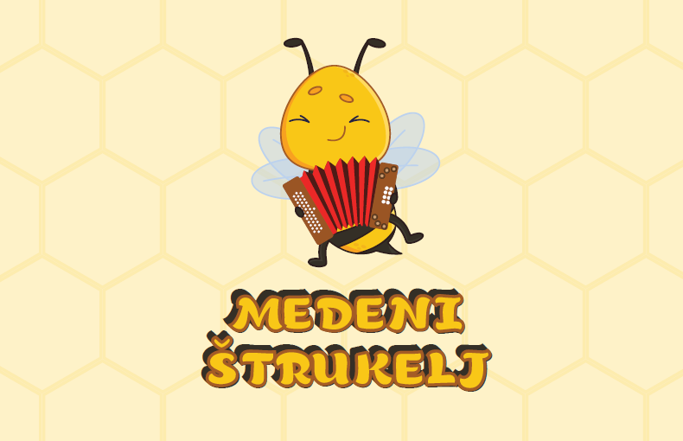
Slika 6: Vizitka sprednja stran

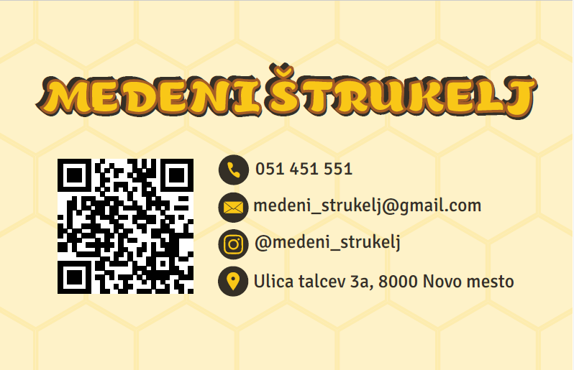
Slika 7: Vizitka zadnja stran

PRILOGA 3
PLAKAT
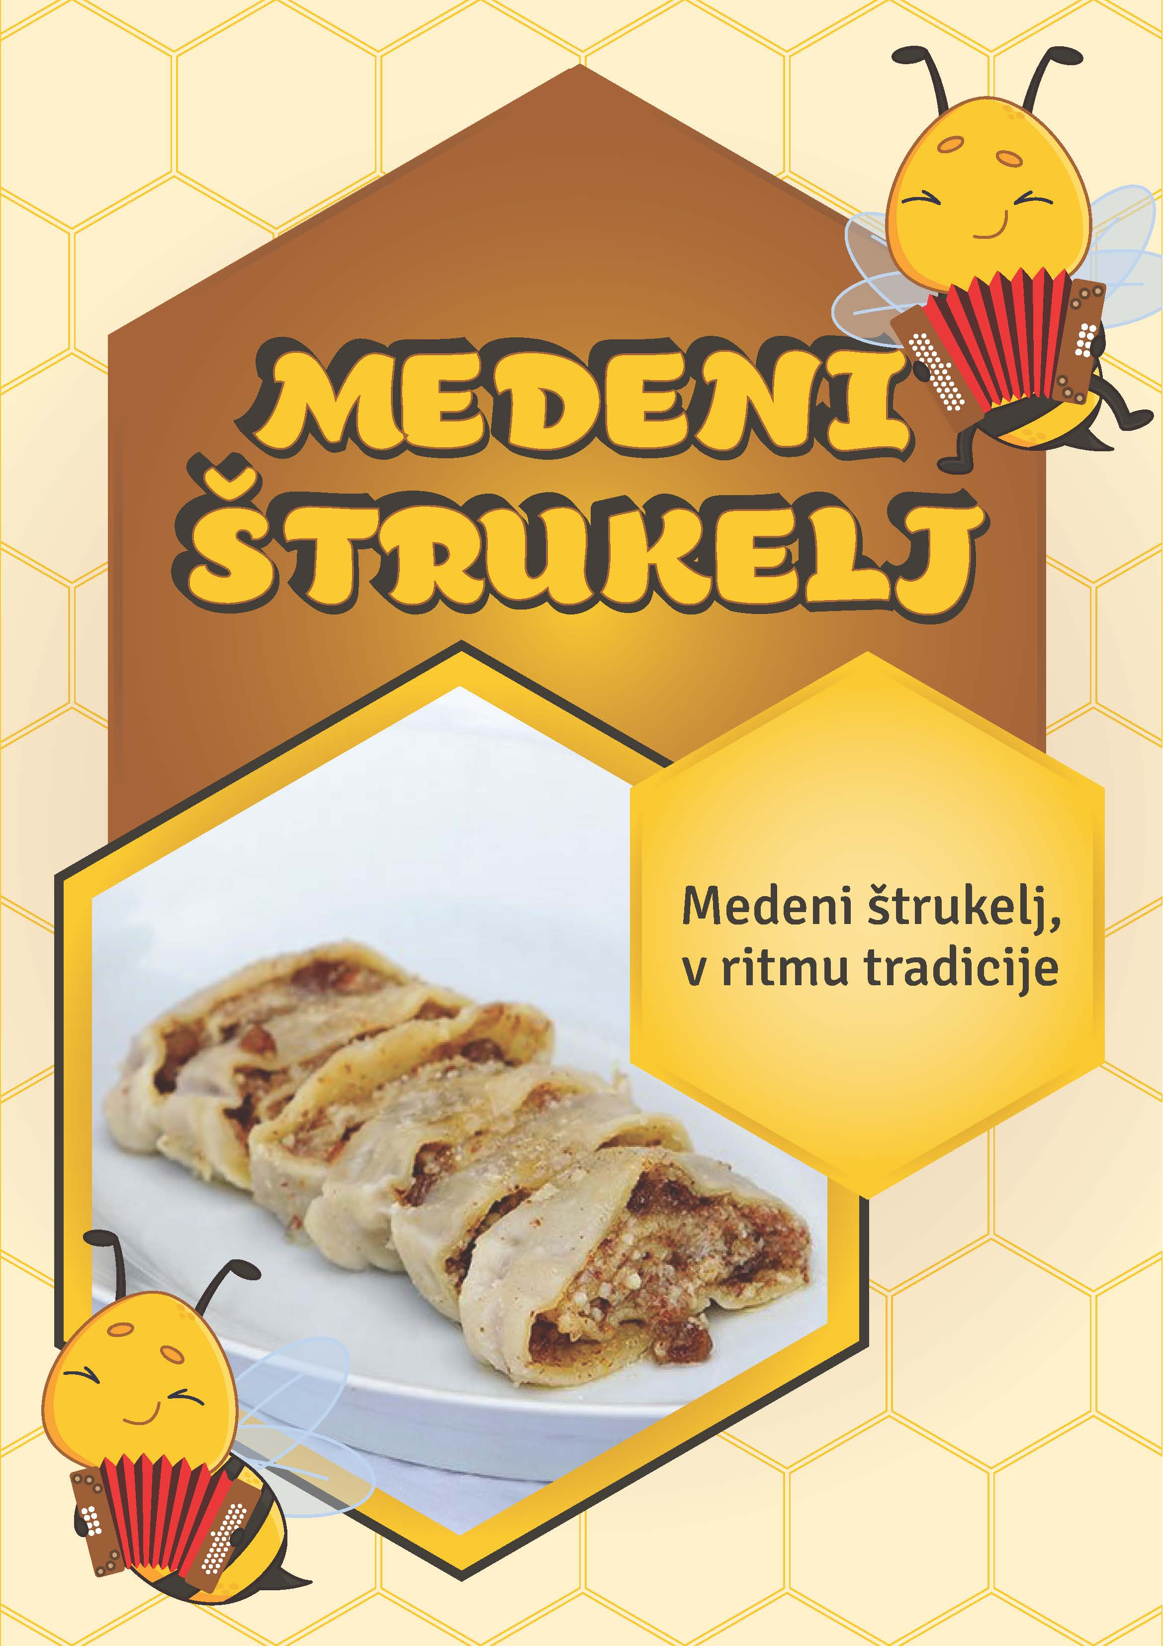
Slika 8: Plakat
PRILOGA 4
LETAK
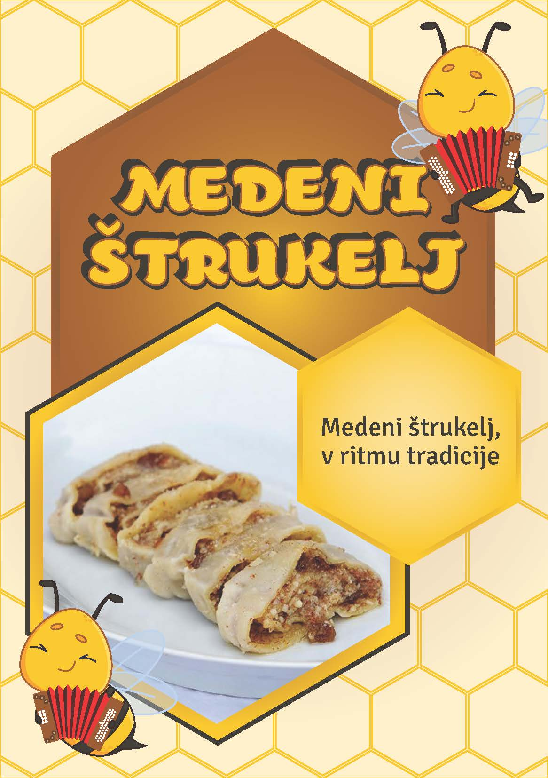
Slika 9: Sprednja stran letaka

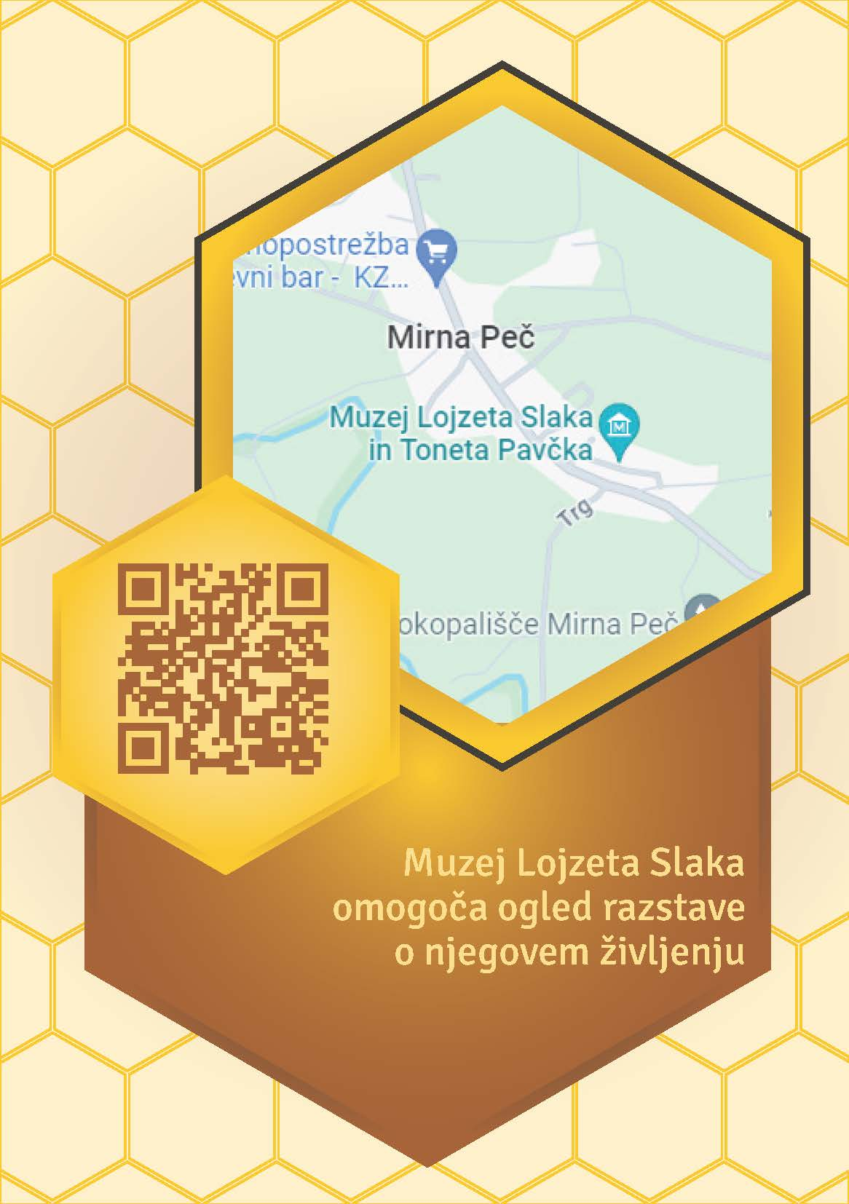
Slika 10: Zadnja stran letaka

PRILOGA 5
ZASTAVICE
Slika 11: Zastavice z logotipom

